Spring과 Struts을 결합시킨 예제

관리자용 상품리스트 화면 예제

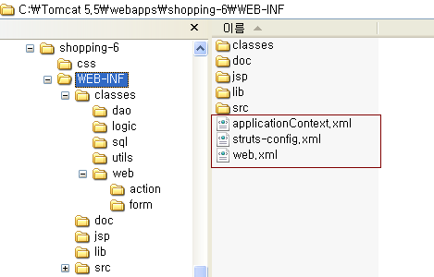
스트러츠의 액션클래스를 작성
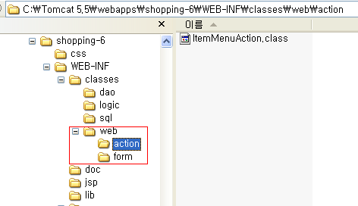
스트러츠의 폼을 작성
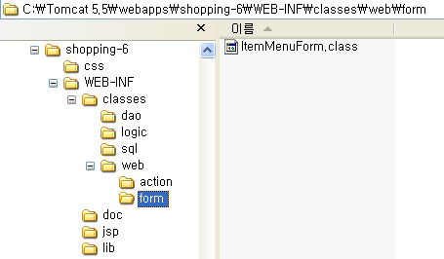
오류메세지를 처리하는 properties파일
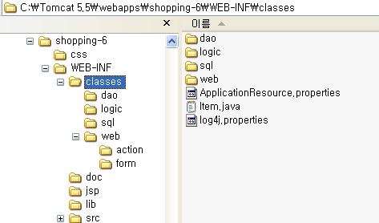

Web.xml에서 스트러츠에서 제일 먼저 ActionServlet이 실행되도록 설정
Web.xml에서 어플리케이션이 가동할때에 ContextLoaderListener클래스에서
스프링 설정파일(applicationContext.xml)이 읽어서 ApplicationContext객체
가 생성이 되게 설정해야 한다.
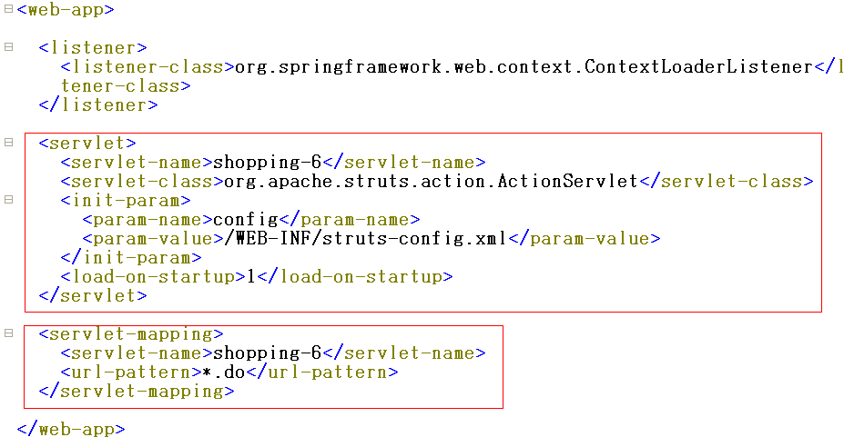

불러올 환경설정파일(struts-config.xml)파일과 웹상에서의 요청명령어(*.do)도 설정

Struts-config.xml파일의 설정 부분
액션폼을 설정
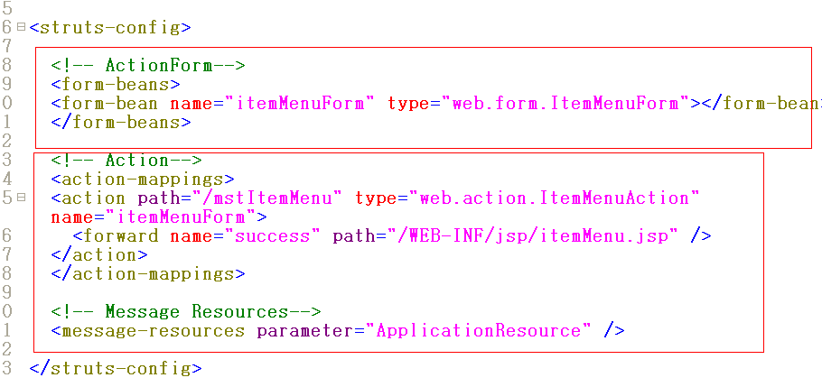
액션클래스와 오류메세지 설정부분

applicationContext.xml파일 설정

1.DB설정부분
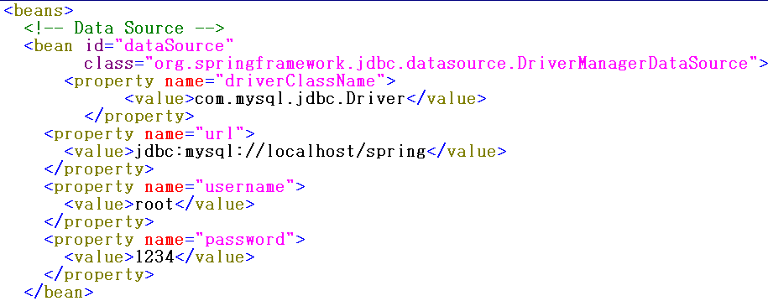

2.상품과 상품에 대한 관한 클래스의 참조관계설정
